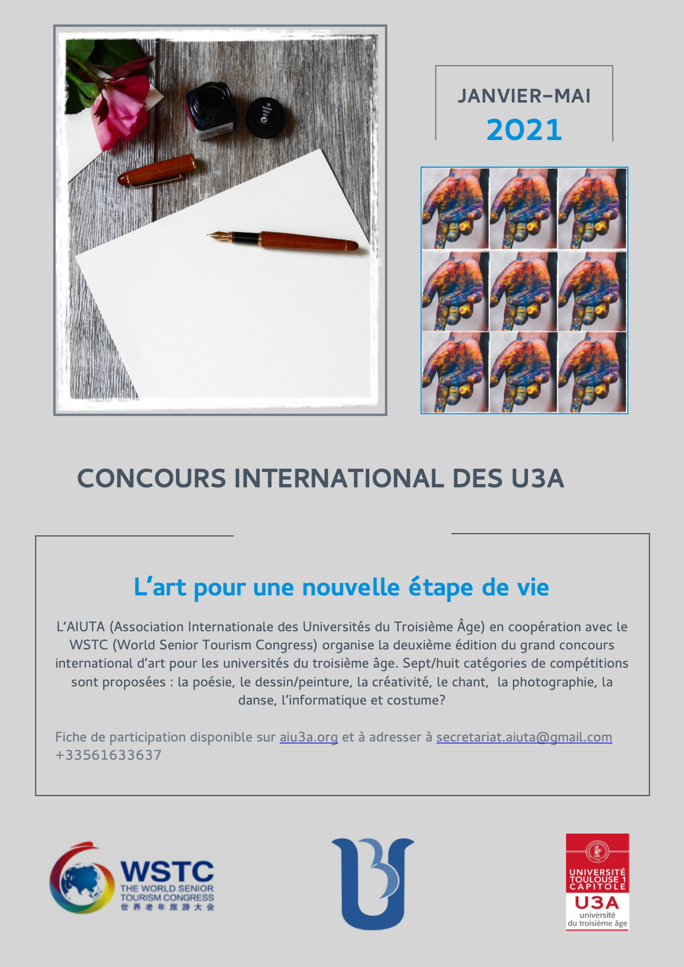

FORMULARIO DE INSCRIPCIÓN
Concurso Internacional de Universidades de la Tercera Edad
Nombre
Apellidos
Nacionalidad
Estado/Ciudad
Correo electrónico
Número de teléfono
Universidad de la Tercera Edad
Nombre/Título de la obra

Me inscribo en el Concurso en la categoría (es posible hacerlo en varias de ellas)

Poesía: sí / no Danza: sí / no
Dibujo/Pintura: sí / no Vestuario: sí / no

Creatividad: sí / no Informática: sí / no

Canto: sí / no Fotografía: sí / no

El formulario debe ser enviado al Secretariado de la AIUTA antes del 31 de mayo de 2021 secretariat.aiuta@gmail.com +33561633637

